Концепция проведения поисковой экстремальной игры

**«Похождения Колобка»**

**Автор оригинального сценария: Сучкова Варвара Сергеевна**

**Организаторы: Сучкова Варвара Сергеевна, Кучер Равиля Исхаковна, Дмитриеев Владимир, Шаломович Игорь**

Цели:

1. организация досуга подростков и молодежи 15-20 лет.
2. Изучение местного краеведческого материала с целью продолжения воспитания молодежи в духе уважения к культуре родного края.
3. Активизация использования современных коммуникативных технологий.
4. Стимуляции моторной активности молодежи.

Место проведения с.Полеологово и его окрестности

1. Разработка сценария игры, составление легенды, инструкции по техники безопасности, составление схемы взаимодействия команд и организаторов игры посредством теле- и интернет-технологий, решение финансовых вопросов.
2. Встреча с молодежью, беседа по правилам игры, технике безопасности, решение организационных вопросов.
3. Работа на этапах, организация кодовых материалов, штабных задач, агентских уровней.
4. Проведение игры, организация off to party
5. Собрание игроков и организаторов, анализ игры, рефлексия.

**Отчет о проведении поисковой экстремальной игры**

**«Похождения Колобка»**

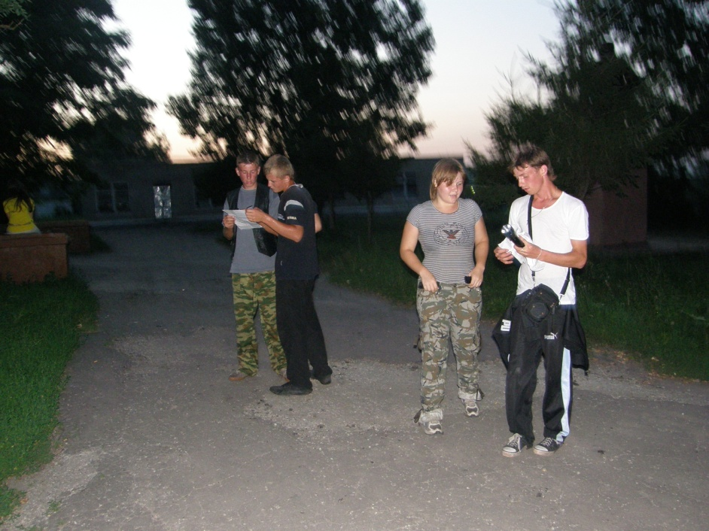

Для поведения игры был изучен материал проведения аналогичных игр на пензенских энкаунтер доменах [www.pnz.en.cx](http://www.pnz.en.cx); [www.penza.en.cx](http://www.penza.en.cx) , подготовлен сценарий на местном краеведческом материале. Со сценарием была ознакомлена команда Оппа с домена pnz.en.cx и получено согласие в участие в игре в качестве организаторов и консультантов. Выбрано место проведения игры с.Полеологово и его окрестности

С помощью игроков Оппы проведен мониторинг местных объектов на предмет их соответствия требования правил игры и техники безопасности, выполнен хрон кодов, отработаны вопросы взаимодействия команд и организаторов, механизмы использования технических средств, расставлены метки игры и метки безопасности.

За неделю до игры состоялось организационное собрание молодежи, на котором сформировались команды. Их ознакомили подробным образом с правилами игры (модифицированные правила игры Энкаунтер), требованиями техники безопасности. Проработан финансовый вопрос. (вступительный взнос с игрока – 100 рублей, который расходовался на расходные материалы для проведения игры, наградной фонд).

По пробному тесту Игра рассчитана на пешее прохождение за 4-5 часов.

18 июля в 21.00 стартовала игра.. В ней приняли участие три команды: ДИМ-Дим, Аккумуляторы, Клуб. Директор клуба Р.И.Кучер выступила с напутственным словом к игрокам, призвала их уважать друг друга, местных жителей и их покой, соблюдать правила техники безопасности

Команды получили на руки сценарий игры, поэтапное выполнение заданий, нахождение объектов на местности, поиск кодов на объекте и отправка их организаторам приближала их к финалу.

Наиболее смышленые, хорошо физически подготовленные быстро продвигались по этапам, успешно решали головоломки.

Победителем оказалась команды Дим-Дим. Они уложились в 3 часа времени прохождения.

Завершилась игра на плотине пруда с.Полеологово общим купанием в пруду.

Подведение итогов игры и награждение победителей состоялось на дискотеке 20 июля.

Во вторник вечером 22 июля на месте сбора молодежи был проведен анализ игры, оценены плюсы и минусы игроков и организаторов, сказаны все «спасибы».

